附件1

培训须知

为了便于广大学员了解技术经纪师培训的各项安排，维护正常的教学秩序，为学员提供一个和谐的学习环境，确保教学质量，特制定此培训须知。（注：此培训须知仅限于本次培训使用。）

一、报名须知

（一）参加培训的学员需要按照培训通知的要求，在规定时间内报名方可生效；

（二）培训名额有限，学员满额即截止报名；

（三）培训期间，不接收插班学员；

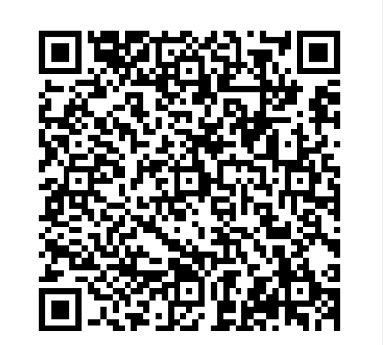（四）学员在扫二维码注册报名，按注册要求上传个人1寸证件照电子版，用于证书制作。请报名成功后扫码进微信群。

该二维码7天内（6月7日前）有效

二、课堂考勤

（一）培训将进行课堂考勤，采取课前签到的方式，不得代签、冒签；

（二）培训期间，学员不可无故迟到或早退。

（三）无故缺课两节或两节以上者，视为培训不合格，将取消其本次培训资格；

（四）基地相关负责人对培训合格学员花名册的真实性、有效性负责。

三、培训纪律

（一）遵守培训作息时间，不迟到、不早退；

（二）遵守课堂纪律，上课时严禁接打电话；

（三）严禁在上课时嬉戏、喧哗；

（四）保持公共卫生，严禁吸烟。

四、考试方式

该培训采取线上考试方式，学员通过手机完成注册后，在规定时间内，用手机线上答题，考试合格者，由考试系统自动颁发证书。